UBND QUẬN HOÀNG MAI
TRƯỜNG TIỂU HỌC YÊN SỞ

Kính gửi: Ban biên tập cổng thông tin điện tử quận Hoàng Mai,
phòng Văn hóa và Thông tin.

BÀI ĐĂNG TIN THÁNG 5

Trường Tiểu học Yên Sở tổ chức lễ báo công dâng Bác và kết nạp Đội
tại nhà tưởng niệm Bác Hồ

Hòa chung trong không khí chào mừng kỉ niệm 83 năm ngày thành lập Đội TNTP Hồ Chí Minh (15/5/1941 - 15/5/2024) và kỉ niệm 134 năm ngày sinh nhật Bác (19/5/1890 - 19/5/2024), sáng ngày 15/5/2024, tại Nhà tưởng niệm Bác Hồ phường Yên Sở, trường Tiểu học Yên Sở đã long trọng tổ chức Lễ báo công dâng Bác và Lễ kết nạp Đội viên mới cho các bạn học sinh tiêu biểu khối 3, 4, 5.
Sau nghi lễ chào cờ, cô giáo Nguyễn Thị Hồng - Bí thư chi bộ - Hiệu trưởng nhà trường đã thành kính báo công, dâng lên Bác những thành tích xuất sắc nhất của thầy và trò nhà trường trong năm học vừa qua và xin hứa với Bác rằng thầy trò nhà trường sẽ tiếp tục cố gắng, nỗ lực dạy tốt, học tốt để góp phần xây dựng đất nước ngày càng giàu đẹp, sánh vai với các cường quốc năm châu như Bác hằng mong muốn. Trong buổi Lễ báo công đặc biệt này, nhà trường tổ chức kết nạp Đội cho 166 em học sinh khối 3, 4, 5. Đây là những nhi đồng chăm ngoan, có thành tích học tập tốt và tích cực tham gia phong trào, hoạt động của nhà trường, qua quá trình rèn luyện dự bị đội viên, được Liên đội theo dõi và đã ghi nhận.
Buổi lễ đánh dấu sự trưởng thành về mọi mặt của các em học sinh. Được đứng trong hàng ngũ Đội Thiếu niên Tiền phong Hồ Chí Minh là vinh dự, niềm tự hào đối với các em. Vì từ hôm nay, các em được mang trên vai chiếc khăn đỏ thắm màu cờ Tổ Quốc. Màu khăn đỏ như nhắc nhở các em phải phấn đấu vươn lên không ngừng để trở thành Đội viên tốt, xứng đáng là con ngoan - trò giỏi - cháu ngoan Bác Hồ. Giây phút thiêng liêng này sẽ là kỷ niệm đẹp của tuổi học trò của các em. Thay mặt cho các bạn đội viên mới, em Hồ Minh Huy - học sinh lớp 3A8 lên phát biểu cảm tưởng vào Đội và đọc lời hứa đội viên. Tất cả 166 em học sinh cùng thể hiện lòng quyết tâm không ngừng cố gắng, phấn đấu học tập, rèn luyện đạo đức, để trở thành con ngoan, trò giỏi, cháu ngoan Bác Hồ.
Buổi lễ diễn ra trong không khí vui tươi, phấn khởi và đầy niềm tự hào của các bạn học sinh. Trên khuôn mặt bạn nào cũng rạng rỡ nụ cười tươi tắn. Mong rằng tất cả các em sẽ tiếp tục cùng nhau đoàn kết, cố gắng phấn đấu vươn lên góp sức xây dựng Liên đội trường Tiểu học Yên Sở ngày một vững mạnh.
Dưới đây là một số hình ảnh của buổi lễ:

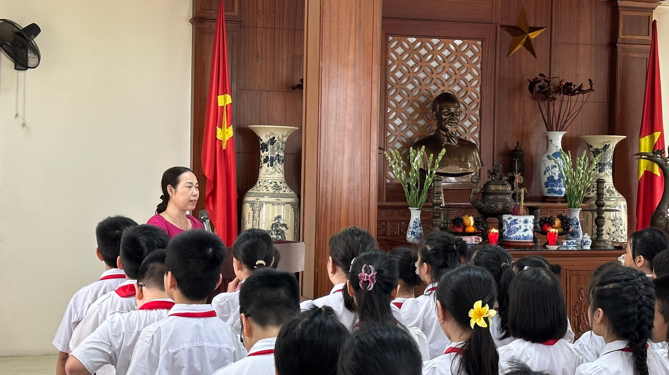
Cô giáo Nguyễn Thị Hồng - Bí thư chi bộ - Hiệu trưởng nhà trường
báo cáo kết quả nhà trường đã đạt được trong năm học 2023-2024.

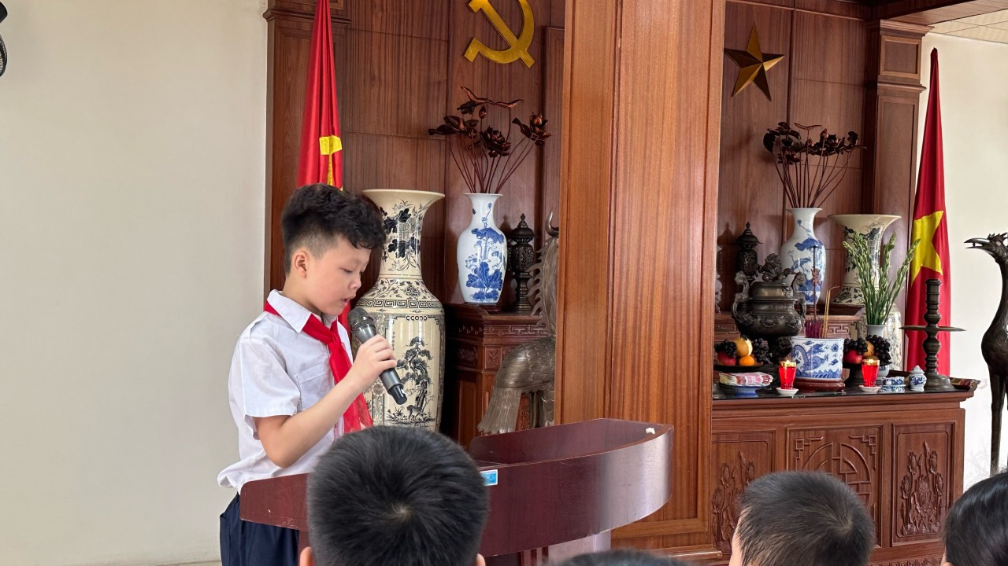
Em Hồ Minh Huy - Học sinh lớp 3A8
đại diện các bạn học sinh kết nạp đội đọc lời hứa đội viên.
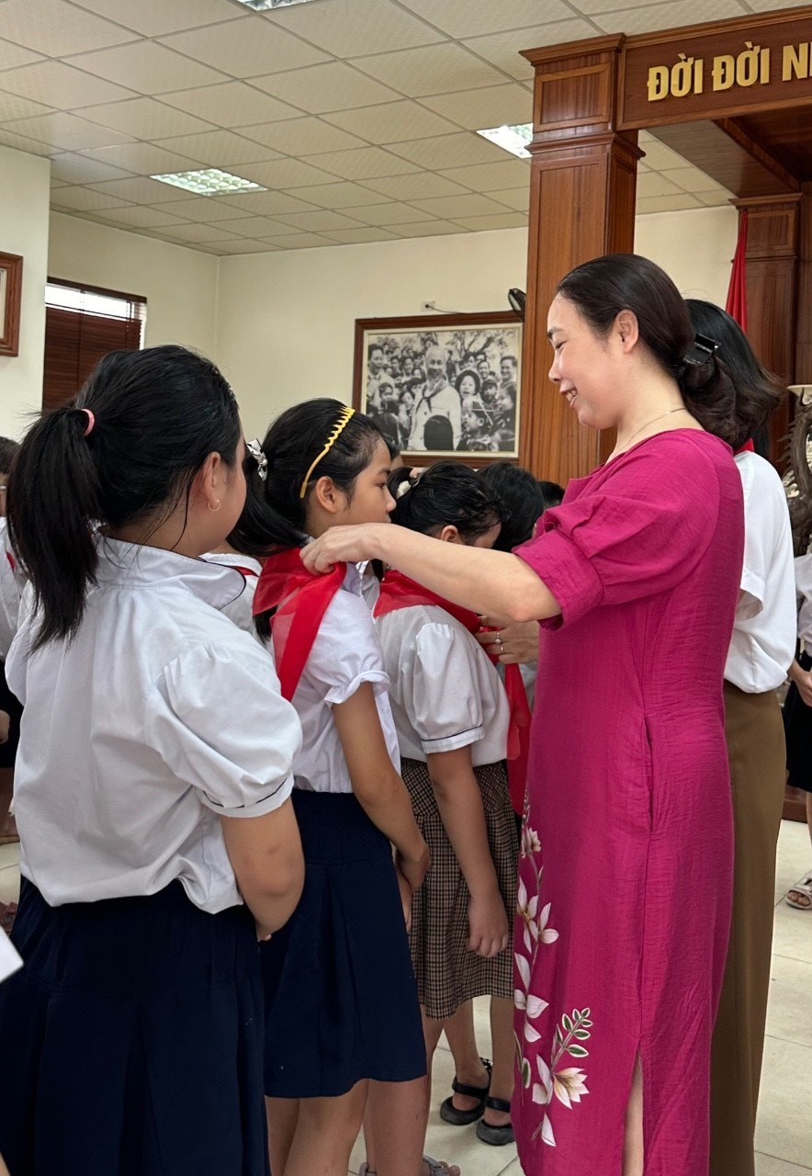

Cô giáo Nguyễn Thị Hồng - Bí thư chi bộ - Hiệu trưởng nhà trường
trao khăn quàng đỏ cho các em học sinh.

Yên Sở, ngày 15 tháng 5 năm 2024
Nơi nhận:  - Phòng VH&TT quận HM;  - Lưu: VT. | Người duyệt bài  Nguyễn Thị Hồng | Người viết bài  Đỗ Thị Hoàn

